草嶺自然體驗探索課程─親子遊學自然體驗營
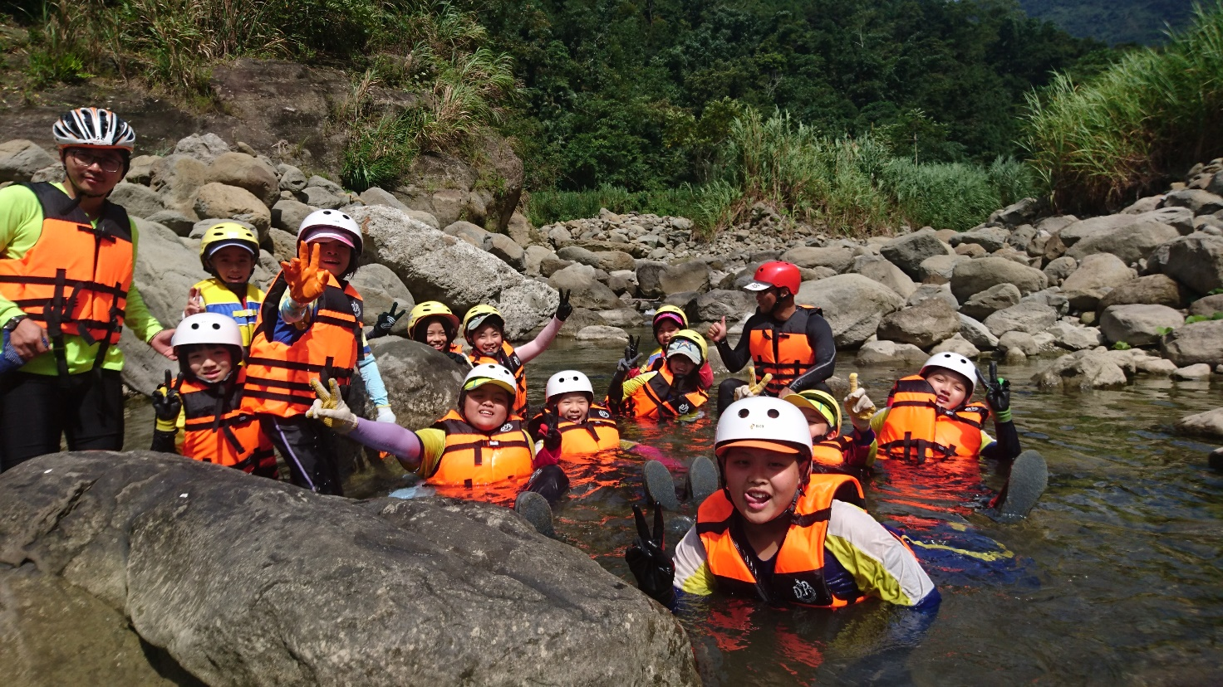
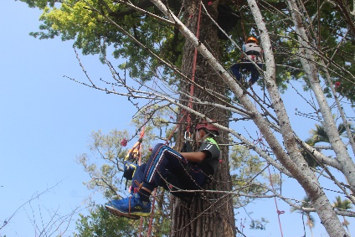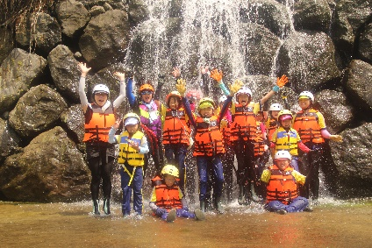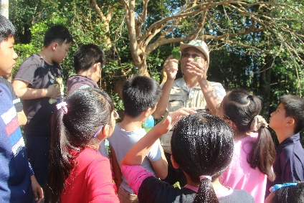
主辦單位：雲林縣古坑鄉草嶺生態地質國民小學
協辦單位：草嶺觀光協會、雲林縣古坑鄉咖啡產銷班第14班草嶺遊客中心

【活動理念】
- 透過戶外學習、體驗實察與經驗分享方式，讓孩子認識自然，認知人與自然之關聯。
- 探索溪流，認識水環境，體認水與生活之關聯。
- 藉由親子互動模式，啟發親子共學，凝聚親子情感；引導孩子藉由課程，學習互助與分工。
【課程介紹】
- 溪流探索：竹篙水溪源於草嶺村石壁，注入清水溪。因屬高山溪流，故下蝕作用盛行，造就了瀑布，峽谷，壺穴等多樣地景。又因地質屬沉積岩，故擁有豐富之化石層露出。藉由溪流探索課程，讓孩子在溪流中透過五感學習，感受水的清涼，砂岩的粗礪，山鳥流水的鳴唱，體認人、水與環境間的互動關聯。
- 森林探索：杉木林為政府計畫植林產物，單一物種栽植為人類帶來需求資源，卻也改變環境結構，但大自然仍運用其無上智慧，營造出不同生態系統。在森林底層，讓孩子靜下心，透過自然觀察，去看待自然造物的奧妙，一朵菌傘的花樣，一隻甲蟲的紋路，一片落葉的脈絡，在在都是最好的學習。
- 自然漫步：學習不一定全部由老師講授，大自然就是最好的教學者。石壁仙谷的岩壁與水流共譜的奏鳴曲，五元二角的微風與竹林演繹的舞蹈，雲嶺之丘的天空與銅雕彩繪的畫作，靜下心，緩步行，學習就是這麼自然。
- 樹冠探索：大樹是自然界的長者，引導孩子用虔敬的心接觸這不同的生命種族；大樹也是自然的寶藏處，不同高度的視野，讓孩子看得更遠，心也更寬闊。人對天空的嚮往與對高度的畏懼是同時並存的矛盾心理，透過探索自己內心的世界，克服高度的恐懼，感受在天空的風氣息，觀看腳下的天地，原來世界是如此不一樣。
【課程內容】
日期 | 時間 | 課程內容
第一天  第一梯7/26  第二梯7/30 | 09:00-10:00 | 雲林高鐵站09:30接駁車出發  斗六火車站(後站)10:00接駁車出發  自行開車於11:00前至草嶺生態地質國小報到
 | 10:00-11:00 | 往草嶺出發
 | 11:00-11:30 | 相見歡
 | 11:30-12:30 | 午餐
 | 12:30-13:10 | 觀察課程說明與介紹
 | 13:10-17:30 | 森林探索、自然漫步(石壁)
 | 17:30-18:30 | 晚餐
 | 18:00 | 山城漫遊&在地產業探索
住宿：學校教室或校園露營
(需自備睡袋，露營者尚需自備帳篷，學校設有盥洗室)
日期 | 時間 | 課程內容
第二天  第一梯7/27  第二梯7/31 | 07:00-08:00 | 早餐
 | 08:00-09:00 | 溪流探索課程說明
 | 09:00-12:00 | 溪流探索：竹篙水溪河谷
 | 12:00-13:00 | 午餐(換裝)
 | 13:00-16:00 | 樹冠層體驗(阿公的筍寮)
 | 16:00-16:10 | 感謝大自然
 | 16:10 | 回程：斗六火車站、雲林高鐵站
【參加對象】
暑假後升國小四-六年級學童及家長；至少需一位家長(家長至多兩位)陪同參與，因課程理念，不接受自行參與之孩童。
【活動日期】
第一梯次：107年7月26-27日；第二梯次：107年7月30-31日。
【活動人數】每梯次預計20-30人，當梯次未滿20人不開辦。
【活動地點】雲林縣草嶺村
【活動費用】每人新臺幣600元。(教育部計畫補助部分活動費用)
【報名日期】即日起至107年07月24日，若額滿將提前截止報名。
【報名方式】
請上連結網址報名：https://goo.gl/HscGpb
報名完成後，請於三日內完成繳費，謝謝您的參與與支持。
匯款帳戶：戶名「雲林縣古坑鄉咖啡產銷班第十四班」
古坑鄉農會代號616
帳號：007 8211 5518 10
【聯繫方式】
草嶺生態地質國小 鄭朝正主任 (O)05-5831010 E-mail:cheng651224@gmail.com
草嶺遊客中心 林貝珊小姐 (O)05-5831456
草嶺遊客中心FB: 遇見草嶺 https://www.facebook.com/tsaulingtravel/
【退費標準】
- 活動前，如遇天災、颱風、路況受損等不可抗拒之因素，致活動被迫取消，將退還90%活動費用，感謝您與我們共同分擔已發生之行政費用則由。
- 如已繳費且因個人因素，於開課前三個工作天(107/07/22)前取消者，將酌收30%活動費用(包含行政處理費及部分課程支出)，退還70%活動費用。選擇匯款退費者，將於退款金額中扣除匯款手續費用。
- 如已繳費且因個人因素，於開課前三個工作天內(106/07/22-25)取消報名者將酌收60%課程費用，開課後取消則不予退費，亦不保留費用至下期課程。
- 因本校之特殊緣故致活動無法成行，請持繳費單據，本校將辦理全額退費。各項退費選擇匯款退費者，將於退款金額中扣除匯款手續費用。
- 本活動費用繳款由協辦單位「雲林縣古坑鄉咖啡產銷班第14班」帳戶收取，並以之支應社區協辦課程相關費用及行政費。
【其他注意事項】
- 溪流探索課程需求之本溯溪裝備(安全頭盔、救生衣、溯溪鞋)及團體共用技術裝備由本校課程提供，防滑手套、登山杖、毛巾等請參與夥伴自備。
- 上課餐點由辦理單位提供。
- 個人戶外裝備（如附表）請自行準備。
- 上課期間保險由本校統一辦理（旅平險300萬醫療20萬），參與夥伴可視需要自行再投保人身險。
- 若遇颱風或人力不可抗拒之天然災害，本校有權宣佈取消、延期等相關事宜。
- 請自行考量身體狀況，如有心臟病、高血壓、癲癇、暈眩、孕婦等不適合參與本活動之疾病，請勿報名參加。
- 活動進行中，參與者應於教練或指導人員指定之路線範圍內行走，指導人員並應隨時注意參與者之活動情形，不宜有落單或單獨行走之情事。
- 溪流探索課程之教練群於活動當日之三日、十二小時及一小時前，分別參酌中央氣象局所發布溯溪地點之氣象、風力及累積雨量等情形，採取應變機制；其有安全疑慮者，應取消活動。教練群於活動過程中，會隨時注意水流、土石及天候等環境狀況；遇有河川、溪（谷）上游開始烏雲密佈、溪水混濁、聽到落雷聲或開始降下驟雨時，應停止活動，並即刻撤離至安全區域。
- 本活動依實際情況、學員能力程度或天氣環境，本校保有更動活動地點或課程內容之權利。
- 溪流探索及樹冠層探索期間之安全帽、救生衣、吊帶等防護裝備，必須全程配戴至引導員同意可卸除裝備為止。
※個人裝備
項次 | 裝備名稱 | 數量 | 項次 | 裝備名稱 | 數量
01 | 個人背包 | 1只 | 05 | 登山杖 | 1支
02 | 睡袋、睡墊、帳篷 | 1組 | 06 | 防滑手套 | 1副
03 | 運動水壺 | 1個 | 07 | 個人藥品 | 1式
04 | 更換衣褲(溯溪後) | 1套 | 08 | 其他個人戶外用品 | 1式
※本活動是社區與學校共同推動辦理，在辦理過程可能有所缺漏，請不吝給予我們指導，如果我們表現還不錯，也請給予我們鼓勵與支持。

